Sensor de temperatura y humedad DHT11

**Descripción general**

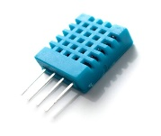El sensor de temperatura DHT11 es un dispositivo electrónico utilizado para medir la temperatura y la humedad en el ambiente. Es un sensor económico y ampliamente utilizado en proyectos de electrónica, domótica y automatización.

Sensor DHT11

El DHT11 está diseñado para ser fácil de usar y proporciona datos digitales de temperatura y humedad que pueden ser leídos por microcontroladores como Arduino, Raspberry Pi y otros dispositivos similares. Este sensor utiliza un sensor capacitivo de humedad y un termistor para medir la temperatura.

**Estructura**

El DHT11 suele tener tres pines: uno para la alimentación (VCC), otro para la tierra (GND) y un tercero para la salida de datos (DATA). El sensor se comunica mediante un protocolo de una sola línea, lo que significa que los datos de temperatura y humedad se transmiten en un formato digital simple. La lectura de datos del DHT11 puede ser un poco lenta en comparación con sensores más avanzados, y su precisión también puede ser limitada en comparación con sensores más costosos.

**Nota**

Es importante tener en cuenta que, si bien el DHT11 es económico y fácil de usar, no es ideal para aplicaciones que requieren alta precisión y estabilidad. En esos casos, podrían preferirse sensores más avanzados como el DHT22 o sensores de otras marcas que ofrezcan características mejoradas de medición de temperatura y humedad.

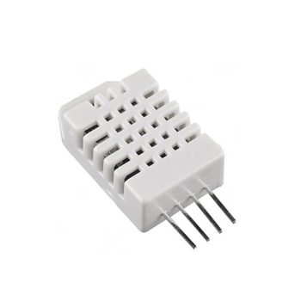

Sensor DHT22

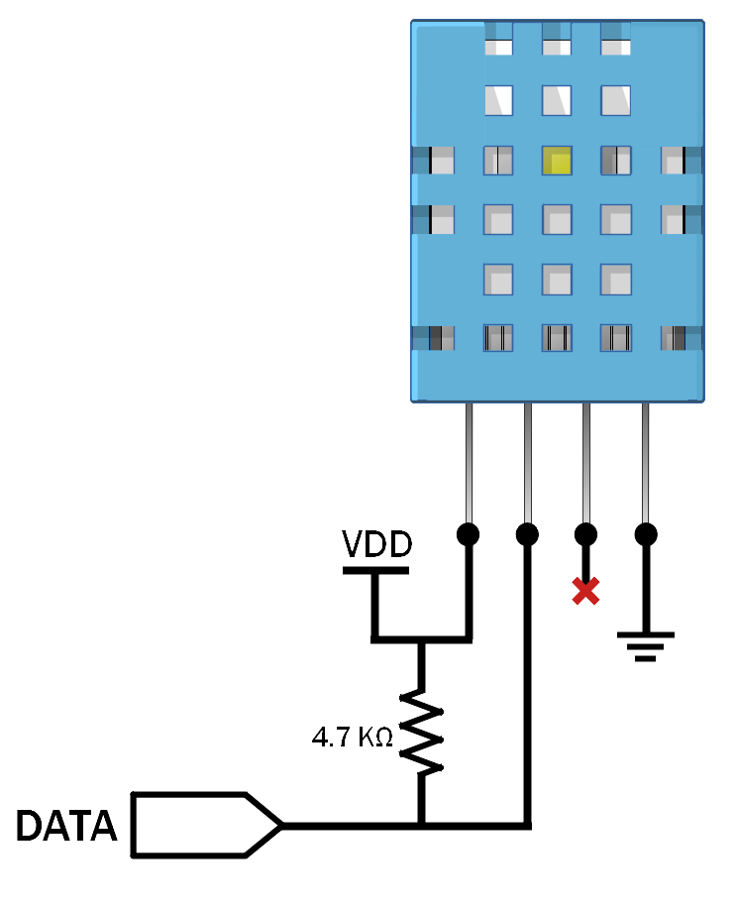

**Terminales de conexión**

Circuito en protoboard

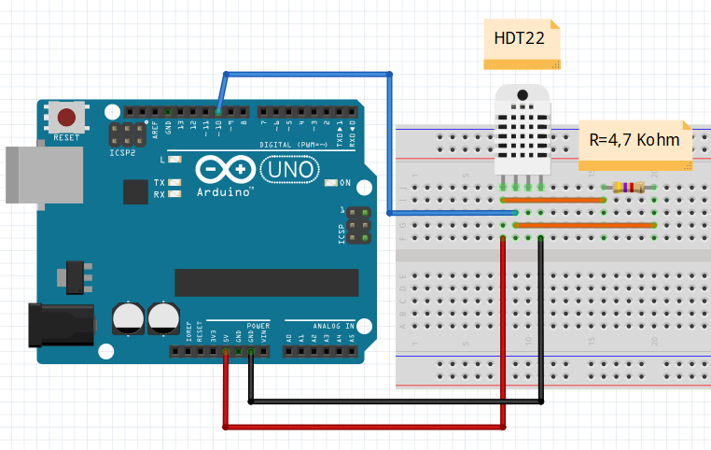

Diagrama de Flujo

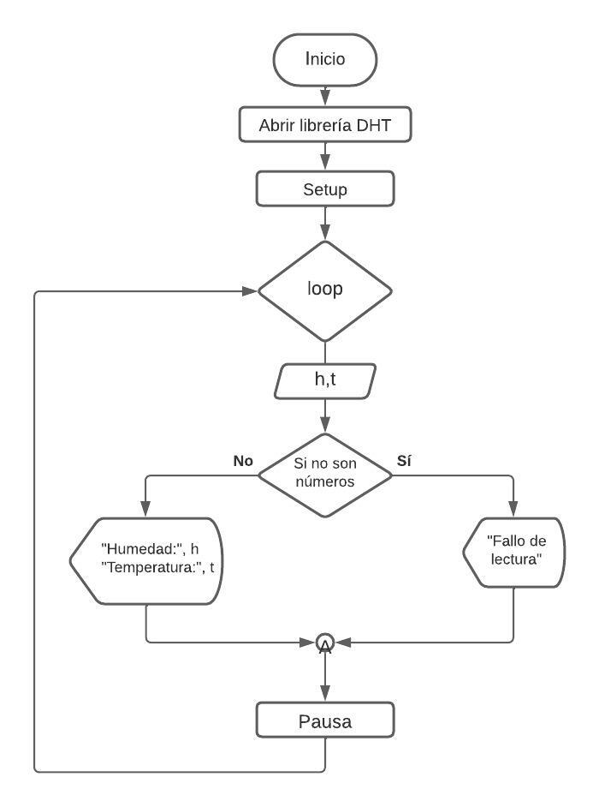

Si los datos leídos no son números el programa envía mensaje del tipo fallo de lectura, caso contrario muestra en el monitor los datos de temperatura y humedad. En la salida del condicional procede instrucción de pausa.

Programa en Arduino

#include <DHT.h>

DHT dht(10, DHT11); // O DHT22 según el sensor que usemos.

void setup()

{

  Serial.begin(9600);

  Serial.println("Prueba DHT11:");

  dht.begin();

}

void loop()

{

  // Se lee la humedad y la temperatura del sensor:

  float h = dht.readHumidity();

  float t = dht.readTemperature();

// Si los valores leídos no son números se advierte de ello, de lo contrario se imprimen los resultados:

  if(isnan(t) || isnan(h))

  {

    Serial.println("Fallo de lectura del DHT");

  }

  else

  {

    Serial.print("Humedad: ");     Serial.print(h); Serial.print(" %\t");

    Serial.print("Temperatura: "); Serial.print(t); Serial.print(" *C\n");

  }

  delay(1000);

}

Ejercicio

Hacer un programa que active un led cuando la temperatura supere un valor de referencia adecuado y se apague al bajar a valores menores al de referencia.

Hacer un programa que active una sirena si la temperatura supera un determinado valor de referencia.